附件2

广西申请律师执业人员网络集中培训
操作流程

一、注册账号
广西律师协会采集信息转发点睛网注册，点睛网统一注册开通学习权限，个人请勿注册。
二、扫码进群
以下二维码为本次培训点睛网服务群，请大家扫描二维码进群，两个群仅进其中一群即可。如无法扫描，请添加教务班主任袁涛微信18600837091邀请入群。
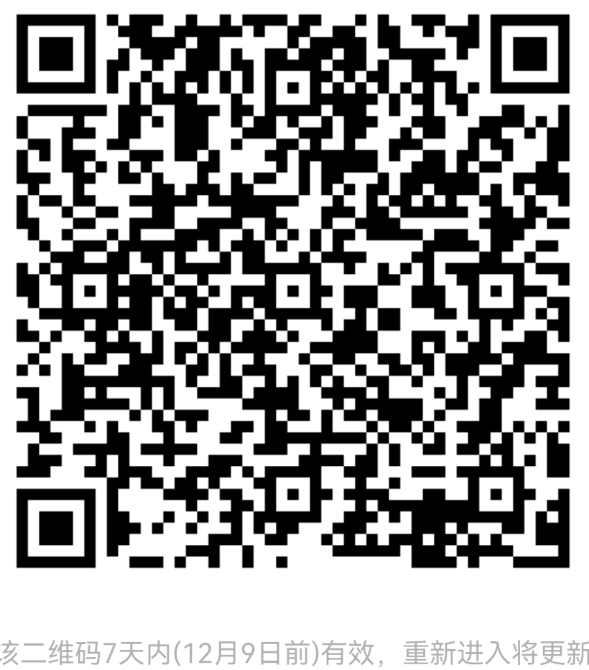

点睛网学习群

三、分班管理制度
1.为保证教学质量和服务体验，特采取“分班制”，各班配备班主任一名，班长组长若干，形成自主学习、集体交流、零距离服务、规范化管理的教学模式。
2.班主任是各班负责人，班委会是班级自我管理组织， 实习人员应遵守纪律，按时按量完成网络学习任务。
3.班主任会集中在线为学员讲解与示范操作方法，实习人员在学习中遇到问题，请在班群中找班主任咨询并寻求解决，班主任将“全程陪伴”指引学员完成网络学习。
4.教务班主任袁涛微信18600837091，负责解决大家在学习过程中遇到的问题，全程陪伴学习。

